大学生图像信息采集网补拍注意事项（本科学生）
2020级石家庄铁道大学毕业生补拍可尝试自行采集，登录大学生图像信息采集网http://www.xinhuacu.com/#/home按提示操作，上传个人照片及信息并交费，即可完成全部采集程序。
请严格按照图像采集要求进行采集，不符合图像采集拍摄要求一旦审核不通过，需重新采集，为确保顺利毕业，补拍学生请时刻关注学信网上图像采集是否成功。为确保图像符合要求并顺利上传，建议大家在专业照相馆拍摄照片后即刻在照相馆上传，如有不符合要求可随时修改或重拍。
操作过程中如有问题联系网站客服，电话010-63072281、63182787。如仍有问题，加QQ群759390001等待回复。新华社河北分社新闻热线不回答图像采集问题。
具体操作如下：
一、首先准备一张蓝底证件照，证件照拍摄要求如下图：


二、登录大学生图像采集网www.xinhuacu.com，点击主页左上角“登录/注册”，如下图
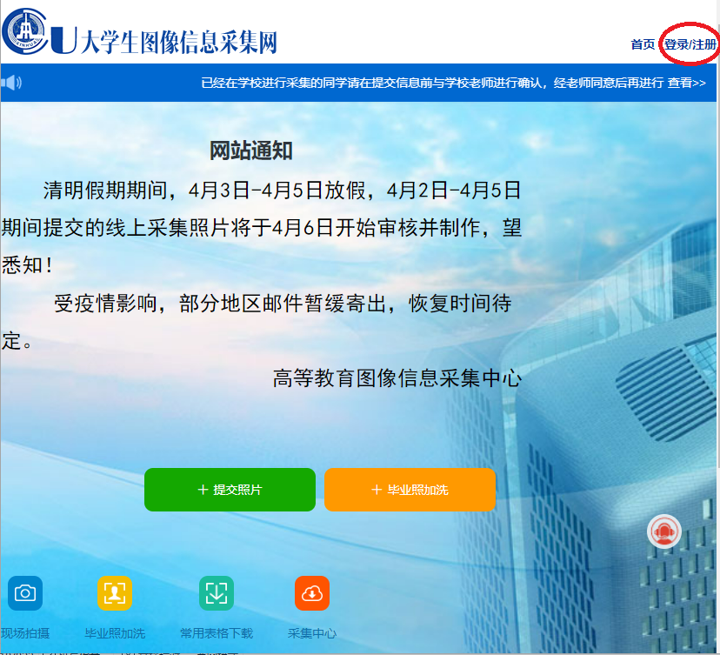

三、如下图，输入手机号、图像验证码和手机验证码（需点击“获取验证码”）后，点击“提交”
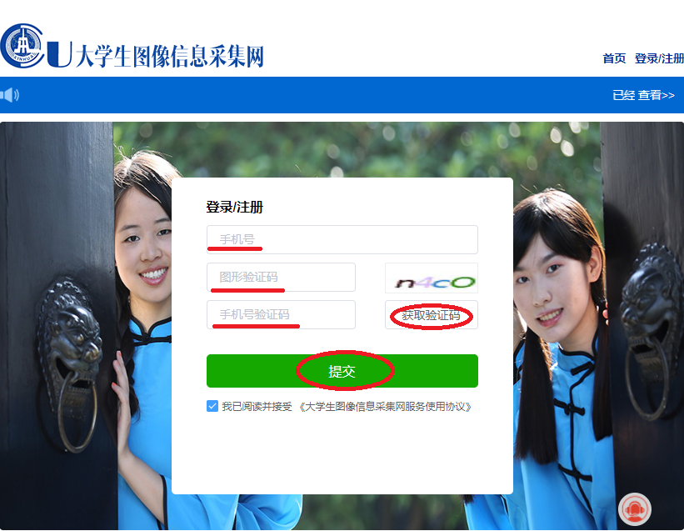

四、完成注册登录后，在下图页面点击“提交照片”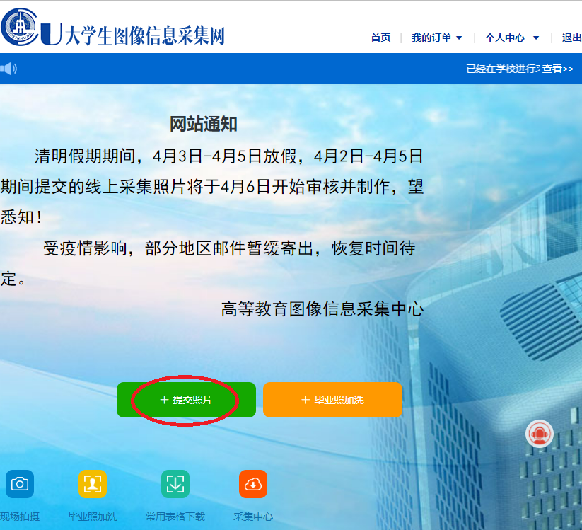

五、进入下图界面，点击“线上散拍”
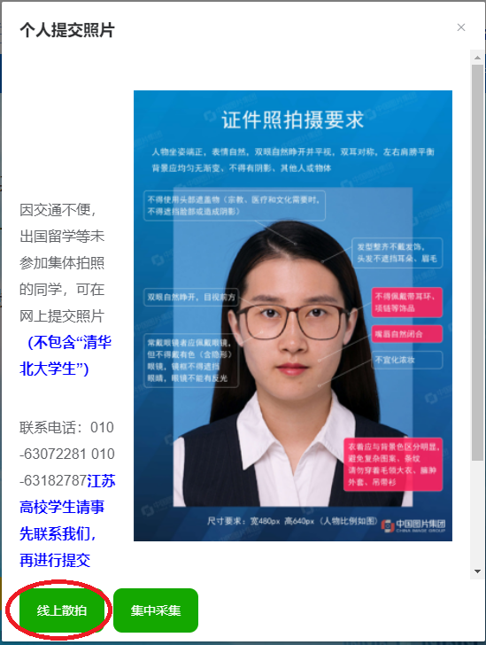

六、学校名称填入“河北大学”或“石家庄铁道大学”，点击“确定”
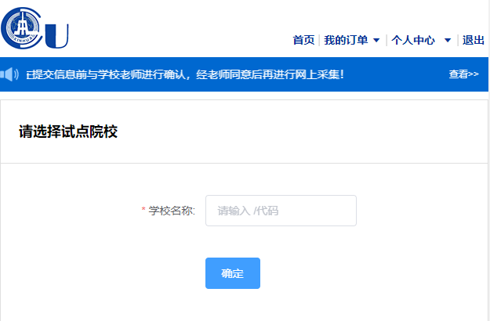

七、将下图信息填写完整，其中“上传照片”为第一步准备好的证件照；“所在校別”填“普通高校”，“学历层次”填“成人本科”，“学校名称/代码”填“河北大学”或“石家庄铁道大学”。“学号”和”专业”记不清楚的可登录中国高等教育学生信息网（学信网）www.chsi.com.cn查看。最后点击“提交订单”，完成缴费等环节。
学生收到纸质照片和照片光盘后，电话联系0319-2272045刘老师确定交照片方式和时间。同时，到学信网核对学历照片是否已上网，如未上网，电话联系0319-2273399关老师。
